УТВЕРЖДАЮ
Директор по качеству
АО «Северная Торговая Платформа»
______________ /Е.В. Петрова/
14.04.2026

АО «СЕВЕРНАЯ ТОРГОВАЯ ПЛАТФОРМА»
ТЕСТ-ПЛАН ФУНКЦИОНАЛЬНОЙ ПРОВЕРКИ
№ СТП-WFM-TP-056-2026

Продукт | WarehouseFlow Mobile
Цель документа | Описание сценариев функциональной проверки приемки товара и печати накладных
Версия продукта | 5.6.1
Сборка | WFM-5.6.1.2417
Подготовлено | 15.04.2026
Тестовый контур | UAT-LOG-03

1. Объем проверки
Функциональная проверка охватывает операции создания сессии приемки, сканирования кодов товара, фиксации фактического количества, формирования накладной, а также печати накладной на мобильный принтер после завершения приемки.
2. Предусловия
• На тестовом устройстве установлено мобильное приложение WarehouseFlow Mobile версии 5.6.1.
• Для печати используется шаблон накладной редакции WFM-PRINT-3.4, утвержденный департаментом логистики.
• Пользователь имеет роль «Кладовщик смены» и доступ к приемке по поставщику «СеверИмпорт».
• На складе доступны беспроводной принтер Zebra ZQ320 и сервер синхронизации UAT-LOG-03.
3. Матрица тестовых сценариев
ID | Сценарий | Шаги проверки | Ожидаемый результат | Приоритет
TP-01 | Приемка при наличии сети | Создать сессию приемки, отсканировать 3 позиции, подтвердить приемку | Создана накладная с корректными позициями и суммой | Высокий
TP-02 | Приемка при потере сети до подтверждения | Отключить сеть после начала приемки, завершить приемку, закрыть приложение, открыть повторно | Черновик приемки сохраняется локально и доступен для продолжения | Высокий
TP-03 | Синхронизация после восстановления связи | Восстановить сеть, дождаться отправки локально накопленной приемки | В системе центрального контура появляется одна накладная без дублирования строк | Высокий
TP-04 | Печать накладной после приемки | Открыть синхронизированную накладную, отправить на печать | Печатная форма формируется и отправляется на принтер без искажения позиций | Средний
TP-05 | Повторная печать накладной | Повторно открыть документ из журнала операций и выполнить печать | Повторная печать доступна, номер накладной и состав строк идентичны ранее сформированному экземпляру | Средний
TP-06 | Возобновление приемки после перезапуска | Перезагрузить устройство в ходе приемки и открыть активную сессию | Последнее подтвержденное состояние приемки восстановлено без потери данных | Высокий

4. Критерии завершения
• Все сценарии с высоким приоритетом завершены со статусом «Пройден».
• Не зафиксированы дефекты, влияющие на корректность приемки и печати товарной накладной.
• Результаты проверки отражены в отчете о тестировании по релизу WarehouseFlow Mobile.

Руководитель направления качества | Руководитель продукта
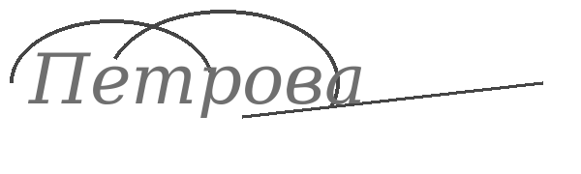  Е.В. Петрова | 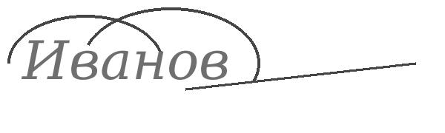  А.С. Иванов


